**INFORME DE ACTIVIDADES DE LA**

**DIRECCIÓN DE PRERROGATIVAS**

**Nombre del proyecto o proceso: Financiamiento a partidos políticos (UTP01)**

**Descripción del proyecto o proceso:** El proceso consiste en coadyuvar con la determinación del financiamiento público anual a los partidos políticos, así como solicitar las ministraciones mensuales realizando los descuentos que por concepto de sanciones corresponden a cada instituto político.

**Actividades:**

La información relativa al financiamiento público a partidos políticos se encuentra publicada en el link siguiente: <http://www.iepcjalisco.org.mx/partidos-agrupaciones/partidos-politicos/financiamiento>.

1. Documento que señale la ministración mensual a entregar a los partidos políticos, realizando las deducciones relativas a las sanciones impuestas a cada uno de ellos, derivado de la fiscalización realizada por el INE.

Al respecto, se han elaborado nueve comunicaciones internas mensuales, dirigidas a la Dirección de Administración y Finanzas a fin de dar seguimiento al otorgamiento de las ministraciones de los partidos políticos, las cuales se detallan a continuación:

Número de memorándum de la Dirección de Prerrogativas, relativos a las ministraciones mensuales del financiamiento público.

|  |  |
| --- | --- |
| N° de memorándum | Fecha |
| 01/2020 | 08 de enero de 2020 |
| 02/2020 | 06 de febrero de 2020 |
| 04/2020 | 03 de marzo de 2020 |
| 06/2020 | 01 de abril de 2020 |
| 07/2020 | 04 de mayo de 2020 |
| 08/2020 | 02 de junio de 2020 |
| 09/2020 | 03 de julio de 2020 |
| 11/2020 | 07 de agosto de 2020 |
| 12/2020 | 04 de septiembre de 2020 |

De conformidad a las comunicaciones sostenidas con el Instituto Nacional Electoral, para el mes de septiembre no se realizó deducción alguna a los partidos políticos acreditados o registrados por el IEPC Jalisco.

**SISTEMA DE SEGUIMIENTO A SANCIONES Y REMANENTES**

De conformidad a los *Lineamientos para el registro, seguimiento y ejecución del cobro de sanciones impuestas por el Instituto Nacional Electoral y autoridades jurisdiccionales electorales del ámbito federal y local; así como para el registro y seguimiento del reintegro o retención de los remanentes no ejercidos del financiamiento público para gastos de campaña[1]* el Sistema de Seguimiento a Sanciones y Remanentes permite concentrar y regular (registrar, dar seguimiento y ejecutar) la información de las sanciones impuestas por actos relacionados con los procesos electorales federales y locales, y del ejercicio de la función electoral, así como el reintegro o retención de los remanentes no ejercidos del financiamiento público para gastos de campaña de los sujetos obligados.

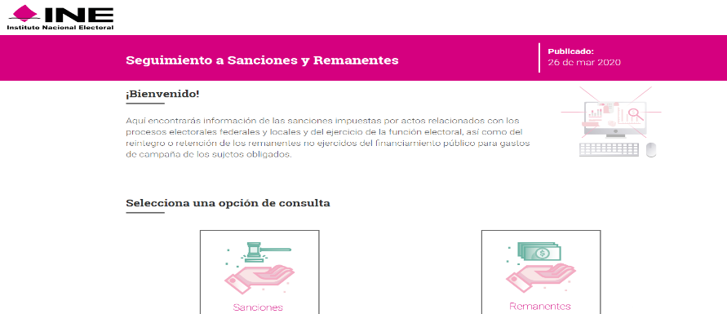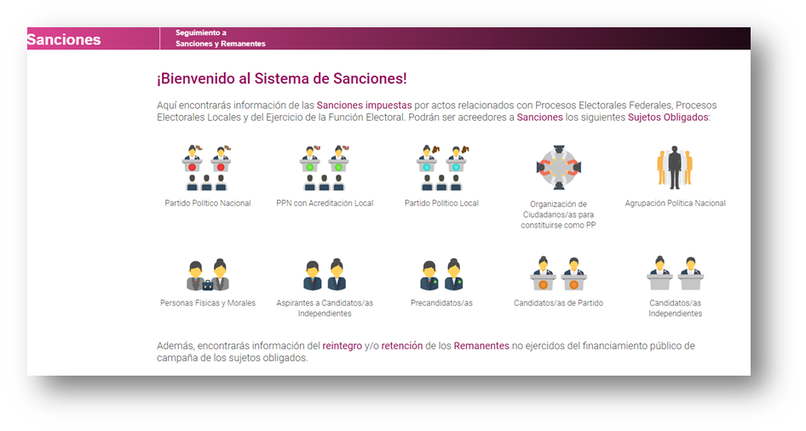El Sistema se encuentra en proceso de alimentación y podrá ser consultado en su versión pública en el link siguiente: <https://gestion-inst.ine.mx/sanciones-publica/app/publica?execution=e3s1>

En ese orden, en coordinación con el Instituto Nacional Electoral se ha realizado la alimentación en el **Sistema de Seguimiento a Sanciones y Remanentes,** por lo que ve a la ejecución de la sanción y al destino del recurso de las resoluciones siguientes:

|  |  |  |  |  |  |  |  |  |
| --- | --- | --- | --- | --- | --- | --- | --- | --- |
| **Partido** | **N°** | **Tipo** | **Resolución de la Autoridad** | **Monto total de la sanción/remanente** | **Periodo de deducción** | **Destino de Recursos** | **Seguimiento**  **N° Memorándum**  **Fecha** | **Fecha carga en el Sistema** |
|
| **PRI** | 1 | Sanción | INE/CG104/2020 | 519,329.03 | Septiembre | COECYTJAL | 11/2020  07 de agosto | Sep. 2020 |

**Nombre del proyecto o proceso: Tiempos en Radio y Televisión (UTP02)**

**Descripción del proyecto o proceso:** Consiste en obtener del Instituto Nacional Electoral tiempos en radio y televisión para difundir los mensajes institucionales del IEPC, y dar seguimiento a los reportes de monitoreo de las emisoras de radio y televisión que realiza el INE, con cobertura en el Estado de Jalisco.

**Actividades:**

1. Mediante oficio 318/2019 de Presidencia se solicitó al INE tiempos en radio y televisión para el ejercicio 2020.
2. En ese orden, de conformidad a las determinaciones emitidas por el Instituto Nacional Electoral relativas a la asignación de tiempos en radio y televisión para el Instituto Electoral y de Participación Ciudadana del Estado de Jalisco, la Dirección de Prerrogativas dio puntual seguimiento y atención a los acuerdos siguientes:

|  |  |  |
| --- | --- | --- |
| Clave alfanumérica | fecha | nombre del acuerdo |
| INE/ACRT/23/2019 | 29/10/2019 | Acuerdo del Comité de Radio y Televisión del INE por el que se declara la vigencia del marco geográfico electoral relativo a los mapas de cobertura, se aprueba el catálogo nacional de estaciones de radio y canales de televisión que participarán en la cobertura de los procesos electorales locales 2019-2020 y el periodo ordinario 2020, y se actualiza el catálogo de concesionarios y autorizados para transmitir en idiomas distintos al nacional y de aquellos que transmiten en lenguas indígenas que notifiquen el aviso de traducción a dichas lenguas. |
| INE/JGE205/2019 | 31/10/2019 | Acuerdo de la Junta General Ejecutiva del Instituto Nacional Electoral por el que se aprueban las pautas para la Transmisión en radio y televisión de los mensajes de autoridades electorales correspondientes al primer semestre de dos mil veinte. |
| INE/ACRT/26/2019 | 26/11/2019 | Acuerdo del Comité de Radio y Televisión del Instituto Nacional Electoral por el que se establecen los términos y condiciones para la entrega y recepción electrónica de materiales, así como para la elaboración de las órdenes de transmisión en los procesos electorales locales y el periodo ordinario que transcurrirán durante 2020. |
| INE/ACRT/27/2019 | 26/11/2019 | Acuerdo del Comité de Radio y Televisión del Instituto Nacional Electoral por el que se aprueban los modelos de distribución y pautas para la transmisión en radio y televisión de los mensajes de los partidos políticos nacionales y locales durante el periodo ordinario correspondiente al primer semestre de 2020. |
| INE/ACRT/01/2020 | 07/02/2020 | Acuerdo del Comité de Radio y Televisión del INE por el que se aprueban las pautas de reposición correspondientes a las omisiones en las transmisiones de diversos concesionarios durante 2019. |

1. Derivado de la aprobación del acuerdo INE/JGE205/2019, por el que se aprueban los modelos de distribución y pautas de transmisión en radio y televisión de los mensajes de las Autoridades Electorales, durante el periodo ordinario correspondiente al primer semestre de dos mil veinte; se elaboraron las estrategias de transmisión en radio y televisión de los mensajes del IEPC Jalisco conforme la calendarización siguiente:

**Primer semestre 2020**

|  |  |  |  |  |
| --- | --- | --- | --- | --- |
| No. | Límite entrega de materiales y estrategias | Elaboración de OT | Notificación | Vigencia de la OT |
| 1 | 21 de enero | 22 de enero | 23 de enero | 31 de enero al 6 de febrero |
| 2 | 28 de enero | 29 de enero | 30 de enero | 7 al 13 de febrero |
| 3 | 4 de febrero | 5 de febrero | 6 de febrero | 14 al 20 de febrero |
| 4 | 11 de febrero | 12 de febrero | 13 de febrero | 21 al 27 de febrero |
| 5 | 18 de febrero | 19 de febrero | 20 de febrero | 28 de febrero al 5 de marzo |
| 6 | 25 de febrero | 26 de febrero | 27 de febrero | 6 al 12 de marzo |
| 7 | 3 de marzo | 4 de marzo | 5 de marzo | 13 al 19 de marzo |
| 8 | 10 de marzo | 11 de marzo | 12 de marzo | 20 al 26 de marzo |
| 9 | 17 de marzo | 18 de marzo | 19 de marzo | 27 de marzo al 2 de abril |
| 10 | 24 de marzo | 25 de marzo | 26 de marzo | 3 al 9 de abril |
| 11 | 31 de marzo | 1 de abril | 2 de abril | 10 al 16 de abril |
| 12 | 7 de abril | 8 de abril | 9 de abril | 17 al 23 de abril |
| 13 | 14 de abril | 15 de abril | 16 de abril | 24 al 30 de abril |
| 14 | 21 de abril | 22 de abril | 23 de abril | 1 al 7 de mayo |
| 15 | 28 de abril | 29 de abril | 30 de abril | 8 al 14 de mayo |
| 16 | 5 de mayo | 6 de mayo | 7 de mayo | 15 al 21 de mayo |
| 17 | 12 de mayo | 13 de mayo | 14 de mayo | 22 al 28 de mayo |
| 18 | 19 de mayo | 20 de mayo | 21 de mayo | 29 de mayo al 4 de junio |
| 19 | 26 de mayo | 27 de mayo | 28 de mayo | 5 al 11 de junio |
| 20 | 19 de mayo | 20 de mayo | 21 de mayo | 29 de mayo al 4 de junio |
| 21 | 26 de mayo | 27 de mayo | 28 de mayo | 5 al 11 de junio |
| 22 | 2 de junio | 3 de junio | 4 de junio | 12 al 18 de junio |
| 23 | 9 de junio | 10 de junio | 11 de junio | 19 al 25 de junio |
| 24 | 16 de junio | 17 de junio | 18 de junio | 26 al 30 de junio |

|  |  |  |  |  |
| --- | --- | --- | --- | --- |
| **ORDINARIO 2DO. SEMESTRE 2020** | | | | **INE/JGE58/2020** |
| **No.** | **Límite entrega de materiales y estrategias** | **Elaboración de OT** | **Notificación** | **Vigencia de la OT** |
| 1 | 16 de junio | 17 de junio | 18 de junio | 1 al 2 de julio |
| 2 | 23 de junio | 24 de junio | 25 de junio | 3 al 9 de julio |
| 3 | 30 de junio | 1 de julio | 2 de julio | 10 al 16 de julio |
| 4 | 7 de julio | 8 de julio | 9 de julio | 17 al 23 de julio |
| 5 | 14 de julio | 15 de julio | 16 de julio | 24 al 30 de julio |
| 6 | 21 de julio | 22 de julio | 23 de julio | 31 de julio al 6 de agosto |
| 7 | 28 de julio | 29 de julio | 30 de julio | 7 al 13 de agosto |
| 8 | 4 de agosto | 5 de agosto | 6 de agosto | 14 al 20 de agosto |
| 9 | 11 de agosto | 12 de agosto | 13 de agosto | 21 al 27 de agosto |
| 10 | 18 de agosto | 19 de agosto | 20 de agosto | 28 de agosto al 3 de septiembre |
| 11 | 25 de agosto | 26 de agosto | 27 de agosto | 4 al 10 de septiembre |
| 12 | 1 de septiembre | 2 de septiembre | 3 de septiembre | 11 al 17 de septiembre |
| 13 | 8 de septiembre | 9 de septiembre | 10 de septiembre | 18 al 24 de septiembre |
| 14 | 15 de septiembre | 16 de septiembre | 17 de septiembre | 25 de septiembre al 1 de octubre |
| 15 | 22 de septiembre | 23 de septiembre | 24 de septiembre | 2 al 8 de octubre |
| 16 | 29 de septiembre | 30 de septiembre | 1 de octubre | 9 al 15 de octubre |

**Nombre del proyecto o proceso: Coadyuvar con el registro para Constituirse como partido político local o agrupación política (UTP03)**

**Descripción del proyecto o proceso:** Consiste en la recepción y seguimiento de los proceso de registro de partidos políticos locales y/o agrupación política.

**Actividades:**

**Informe Procedimiento de Constitución de agrupaciones políticas estatales**

Las agrupaciones políticas estatales son formas de asociación ciudadana que coadyuvan al desarrollo de la vida democrática y de la cultura política, así como a la creación de una opinión pública mejor informada, esto de conformidad al artículo 51 del Código Electoral del Estado de Jalisco (CEEJ).

1. **REQUISITOS PARA EL REGISTRO DE AGRUPACIONES POLÍTICAS ESTATALES:**

De conformidad al artículo 63 del Código Electoral del Estado de Jalisco, para obtener el registro como agrupación política estatal, se deberá acreditar ante el Instituto los siguientes requisitos:

I. Contar con un mínimo del 0.1% del Padrón Electoral de la entidad, actualizado al año en que se pretenda realizar el registro y con un órgano directivo de carácter estatal; y

II. Contar con documentos básicos, así como una denominación distinta a cualquier otra agrupación o partido.

Para ello, las y los ciudadanos interesados presentaron durante el mes de enero del año anterior al de la elección, junto con su solicitud de registro, la documentación con la que acrediten los requisitos anteriores y los que, en su caso, señale el Consejo General del Instituto.

1. **ETAPAS Y PERIODO DE REGISTRO:**
2. **Presentación de aviso de intención.** Art. 4, párrafo 1, fracción1 del Reglamento de Agrupaciones Políticas del Instituto Electoral y de Participación Ciudadana del Estado de Jalisco (RAPIPEPCJ), art. 63 párrafo 1 del Código Electoral del Estado de Jalisco.
3. **Celebración de Asamblea Estatal Constitutiva.** Art. 4 párrafo fracción II del (RAPIPEPCJ).
4. **Presentación de Solicitud de Registro.** Art. 4 párrafo 1. Fracción III (RAPIPEPCJ), enero de 2020.
5. **Consejo General resuelve lo conducente.** Art. 63, párrafo 3 CEEJ (60 día naturales).
6. **Expedición de certificado**. Art. 63 párrafo 4 CEEJ.
7. **Inicio de vigencia de actividades como Agrupación Política Estatal** (APE). 01 de agosto de 2020.
8. **ACTIVIDADES RELACIONADAS PARA EL REGISTRO DE AGRUPACIONES POLÍTICAS ESTATALES:**

Con fundamento en el art. 4, párrafo 1, fracción1 del Reglamento de Agrupaciones Políticas del Instituto Electoral y de Participación Ciudadana del Estado de Jalisco (RAPIPEPCJ), art. 63 párrafo 1 del Código Electoral del Estado de Jalisco; en el mes de enero las organizaciones ciudadanas **FUERZA y MONTU Capítulo Jalisco A.C.** presentaron su manifestación de intención para constituirse como Agrupación Política Estatal, por medio de los folios 001 y 0115 respectivamente.

Cada una de las organizaciones presentó en diversos folios los listados de los asociados que respaldaban su intención de constituirse como APE, tal como se muestran en la siguiente tabla:

|  |  |  |  |
| --- | --- | --- | --- |
| **Organización** | **Folio** | **Fecha de presentación** | **Cantidad de afiliaciones** |
| **Fuerza** | **037** | **13 de enero de 2020** | **7,014** |
| **Montu Capítulo Jalisco A.C.** | **0159, 0170, 0174, 0177 y 0187** | **23, 29 y 30 de enero de 2020** | **11,437** |

Se llevó a cabo una primera verificación de los listados presentados con el objeto de verificar el cumplimiento de los requisitos establecidos en artículo 6 del RAPIPEPCJ, que debían contar con los siguientes datos:

1. Apellido paterno, apellido materno y nombre(s);
2. Clave de elector;
3. Folio de la credencial para votar;
4. Domicilio en el estado de Jalisco;
5. Sección electoral; y,
6. Firma.

En ese orden las organizaciones ciudadanas que presentaron su solicitud de registro son los siguientes:

|  |  |  |  |  |
| --- | --- | --- | --- | --- |
| Nombre de la organización ciudadana | Nombre de la Agrupación Política Estatal que pretende constituir | Folio y fecha de presentación de solicitud de registro | Fecha de programación de asamblea estatal constitutiva | Número de asociados presentados en proceso de verificación y validación por parte del IEPC Jalisco |
| Fuerza | FUERZA | Folio 00190  31 enero 2020 | 28 enero 2020  30 enero 2020 | 7,014 |
| MONTU Capítulo Jalisco A.C | AVANCEMOS | Folio 00191  31 enero 2020 | 30 enero 2020 | 11,437 |

IMPORTANTE: El número de asociadas y asociados presentados se consideran datos preliminares, toda vez que dichos registros serán validados por el Instituto Nacional Electoral quien revisará si vigencia en el padrón electoral de Jalisco y por el Instituto Electoral y de Participación Ciudadana del Estado de Jalisco, quien verificará el cumplimiento de los requisitos legales de conformidad a lo establecido en el Código Electoral del Estado de Jalisco y el Reglamento de Agrupaciones Políticas del IEPC Jalisco.

1. **PROCESO DE REVISIÓN DE REGISTROS DE ASOCIADOS PRESENTADOS POR LAS ORGANIZACIONES CIUDADANAS EN PROCESO DE CONSTITUCIÓN COMO AGRUPACIÓN POLÍTICA ESTATAL**

Conforme al oficio INE-JAL-JLE-VE-0058-2020 emitido por el Mtro. Carlos Manuel Rodríguez Morales, Vocal Ejecutivo de la Junta Local Ejecutiva del Instituto Nacional Electoral en Jalisco, recibido en la Oficialía de Partes del Instituto Electoral y registrado con el número de folio 00157, el número de personas registradas en el padrón electoral en Jalisco, al corte del 24 de enero de 2020, **es de 6´042,482 seis millones cuarenta y dos mil cuatrocientos ochenta y dos personas; que el .1% del padrón equivale a 6,042 seis mil cuarenta y dos personas; por lo tanto el 10% del .1% del padrón electoral requerido por la organización para la celebración de la asamblea es de un total de 604 seiscientos cuatro asociados**.

Por su parte, se celebró entre el IEPC Jalisco y el INE dos convenios específicos de apoyo y colaboración en materia registral con el fin de establecer las bases de coordinación con motivo de la verificación de la vigencia, adscripción y los datos de las credenciales de elector que presentaron las organizaciones ciudadanas en proceso de constitución como agrupación política estatal Fuerza y MONTU Capítulo Jalisco A.C.

1. **Actividades de verificación.**

Con el apoyo del personal de todas las áreas del IEPC se realizó la verificación de los listados de asociados presentados por las organizaciones ciudadanas. La actividad se coordinó desde la Dirección de Prerrogativas, para ello, se elaboró el **Protocolo** para la revisión de registros de asociados de las organizaciones ciudadanas en proceso de constitución como APE.

1. **ACTIVIDADES REALIZADAS POR ORGANIZACIÓN CIUDADANA**
2. **FUERZA**



La organización denominada **FUERZA,** *Agrupación Política Democrática e Independiente*, (conforme el acta constitutiva) comunicó por medio del folio 0037 de fecha 13 de enero presentado ante la oficialía de partes de este organismo electoral, la propuesta de fecha para llevar a cabo la Asamblea Estatal Constitutiva el día 28 de enero a las 17:00 horas se celebrará la Asamblea Estatal Constitutiva en la Antigua Hacienda la Mora, ubicada en Santa Margarita número 3589, poniente, Zapopan y que estará presenta para dar fe de las actos el Lic. Miguel Heded Maldonado. La logística de atención fue la siguiente:

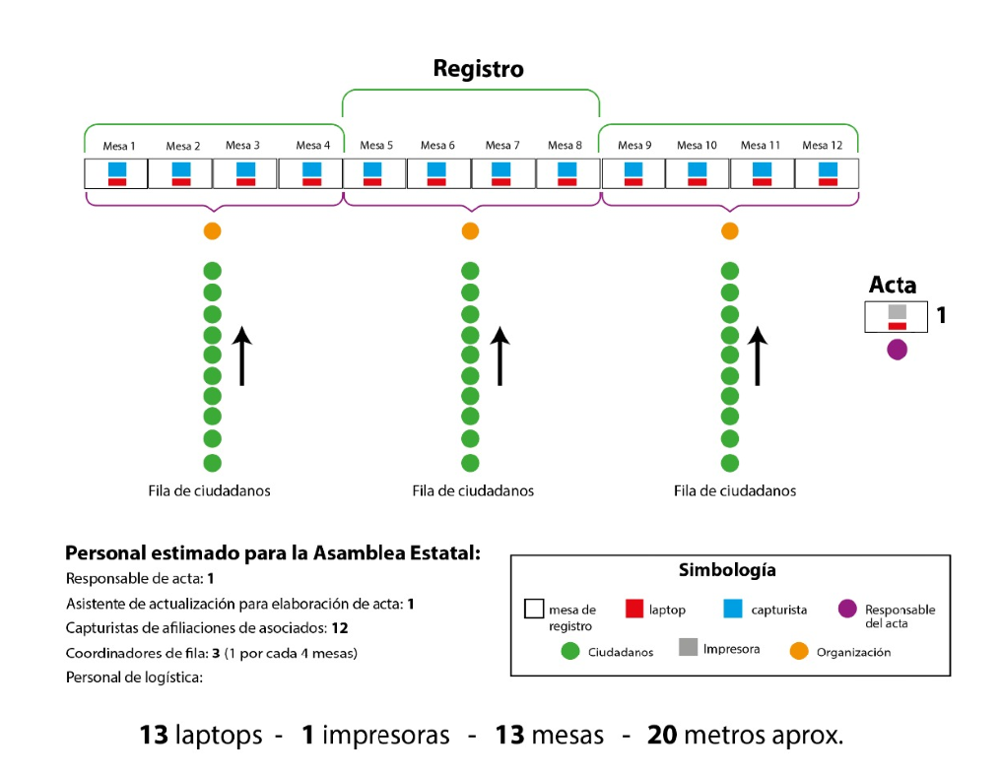

**Fotografías de la asamblea programada para el 28 de enero:**

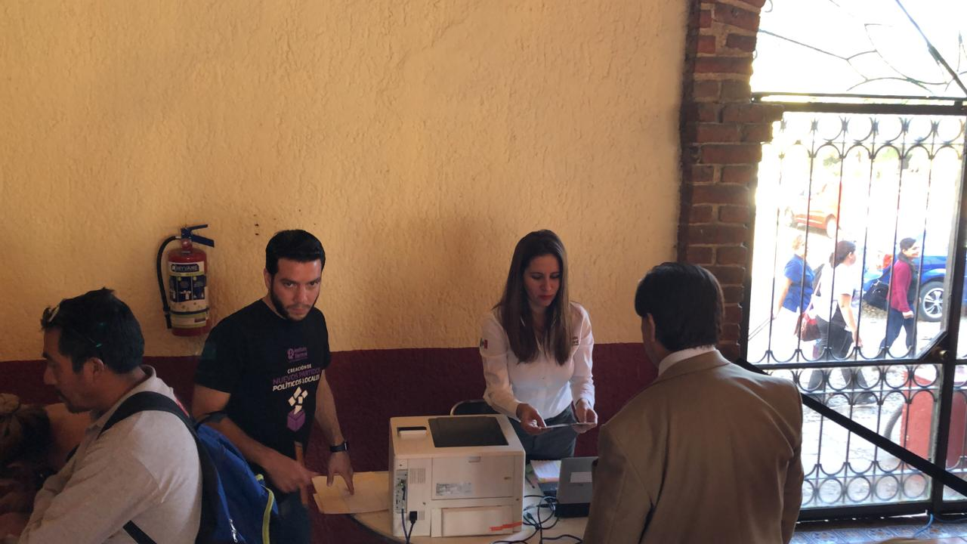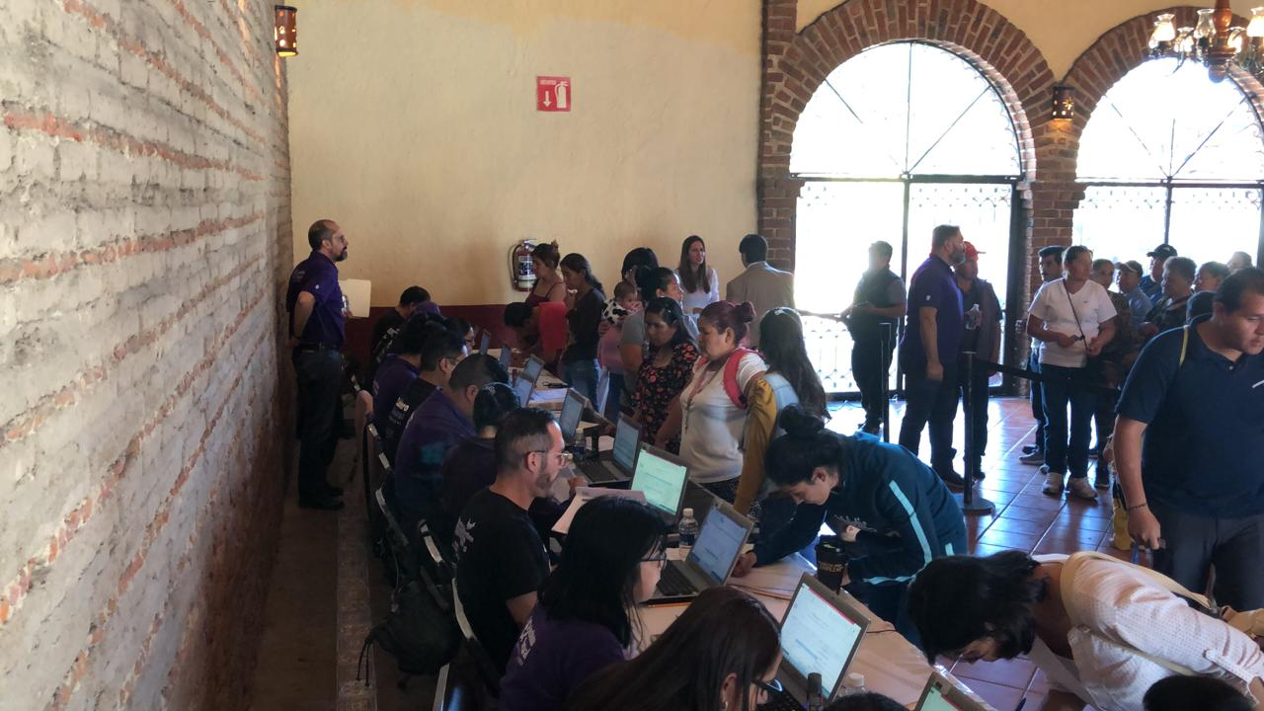

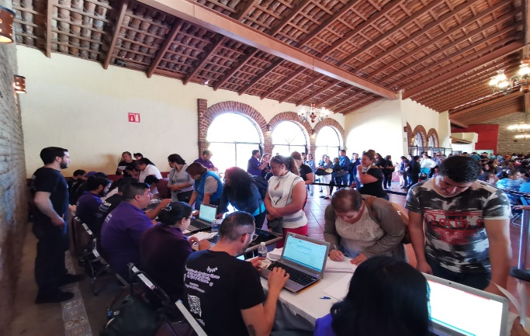 

Durante la celebración de dicha asamblea, de conformidad al artículo 4, fracción 2 del RAPIPEPCJ, se debía certificar que en dicho acto se encontraron presentes por lo menos el 10% del mínimo de asambleístas que establece el artículo 63, párrafo 1, fracción I del Código para obtener el registro como Agrupación Política Estatal.

Para constatar tal circunstancia, se utilizó la lista de asociados presentada por la organización al Instituto que refiere la fracción I del artículo 4 del RAPIPEPCJ, y se comprobó que el nombre de la persona asociada concuerde con el que se consigna en la credencial para votar con fotografía presentada por el mismo ciudadano, durante el desarrollo de la asamblea.

Los resultados de la asamblea celebrada con fecha 28 de enero, por la organización ciudadana FUERZA, son los siguientes:

|  |  |  |  |  |
| --- | --- | --- | --- | --- |
| **Fecha programada** | **Mínimo de asociados para lograr quórum durante la celebración de la asamblea** | **Total de personas que se presentaron a la asamblea** | **Asociados que NO se encontraron en el listado presentado por la organización al Instituto y registrado en el documento denominado “Asociado NO Encontrado”** | **Asociados encontrados en el listado presentado por la organización al Instituto** |
| **28 de enero 2020** | **604** | **506** | **171** | **335** |

Mediante folio 0161, de fecha 29 de enero de 2020, la organización ciudadana programó una segunda asamblea constitutiva, la cual fue programada para celebrarse el día 30 de enero de 2020 en las instalaciones del Centro de la Amistad Internacional con domicilio en la avenida Eulogio Parra #2539, Guadalajara, a las 17:00 horas.

Como resultado de la segunda programación se obtuvieron los resultados siguientes:

|  |  |  |  |  |
| --- | --- | --- | --- | --- |
| **Fecha programada** | **Mínimo de asociados para celebrar la asamblea** | **Total de personas que se presentaron a la asamblea** | **Asociados que NO se encontraron en el listado presentado por la organización al Instituto y registrado en el documento denominado “Asociado NO Encontrado”** | **Asociados encontrados en el listado presentado por la organización al Instituto** |
| **30 de enero 2020** | **604** | **649** | **342** | **307** |

En dicha asamblea en la que se levantó acta de certificación de no celebración de asamblea por falta de quórum por el personal del IEPC.

**Fotografías de la asamblea programada para el 30 de enero:**

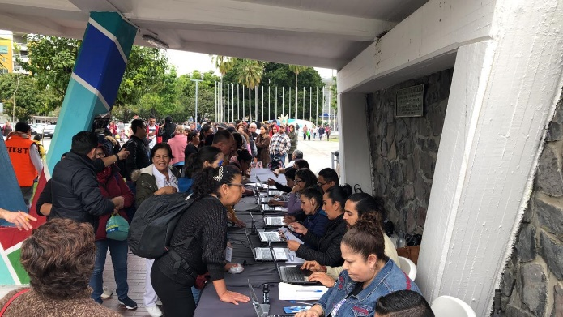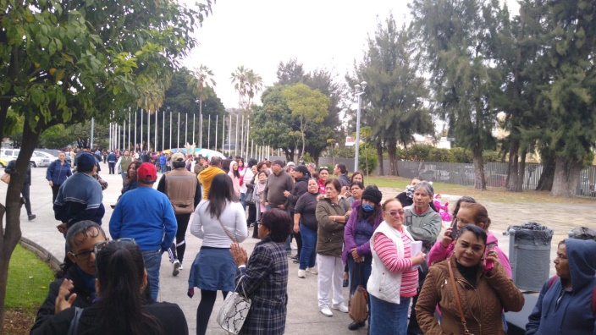

Mediante escritura pública 42,738, el notario público, licenciado Miguel Heded Maldonado, levantó el Acta Protocolizada en la que asentó que se llevó a cabo la asamblea en la que los presentes aprobaron los documentos básicos y que eligieron a los integrantes de la organización, así como los suplentes de cada uno de los órganos directivos y que ellos aceptaron el cargo, dicho documento fue presentado ante el IEPC Jalisco mediante folio número 190, de fecha 31 de enero de 2020.

**Relación de folios presentados por la organización FUERZA.**

|  |  |  |  |
| --- | --- | --- | --- |
| **N° FOLIO** | **FECHA** | **ASUNTO** | **OFICIO** |
| 001 | 02 de enero de 2020 | Presentan aviso de intensión | 009/2020 SE |
| 0037 | 13 de enero 2020 | Presenta formatos oficiales con un total de 7,014 firmas de asociados y solicita en primera programación celebración de la asamblea constitutiva. | 0057/2020 SE |
| 0139 | 24 de enero de 2020 | Presentación de documentos básicos |  |
| 161 | 29 enero de 2020 | En segunda programación solicita celebración de asamblea constitutiva. |  |
| 0190 | 31 de enero 2020 | Solicita su registro como Agrupación Política Estatal |  |
| 0169/2020 SE | 10 de febrero 2020 | Se requiere. |  |
| 0329 | 02 de marzo de 2020 | Se responde requerimiento. | 0288/2020 SE |
| 0835 | 10 de septiembre | Se envía información referente a las compulsas de las asociaciones Fuerza y Avancemos | Se remite la guía para la generación de llaves y descifrados de archivos. |

**Resultado de la Revisión organización ciudadana en proceso de constitución como agrupación política FUERZA.**

|  |  |  |  |  |
| --- | --- | --- | --- | --- |
| Nombre de la organización ciudadana/ Nombre de la Agrupación Política Estatal que pretende constituir | Actividad | Folios/Oficios | Fecha | Número de asociados presentados que se sometieron al proceso de verificación y validación por parte del IEPC Jalisco |
| FUERZA | Presentación de Registro | Folio 00037 | 13 enero 2020 | 7,014 |
| Cumplimiento al requerimiento | Folio 00329 | 02 marzo 2020 | 217 |
| Registros entregados físicamente y no relacionados en la base de datos y fueron capturados en la misma corresponden a la cantidad de: | | | 568 |
| **Total de ciudadanos revisados** | | | **7,799** |

**A partir de las revisiones a la información física entregada al IEPC Jalisco se tiene como resultado lo siguiente:**

|  |  |  |  |  |  |  |  |  |  |
| --- | --- | --- | --- | --- | --- | --- | --- | --- | --- |
| **FUERZA** | | | | | | | | | |
| **Registro de asociado válido** | | | **6,303** | **Total de registros revisados 7,799** | | | | | |
| **Registro de asociado NO válido** | | | **1,496** |
| **Tipo de inconsistencias detectadas** | | | | | | | | | |
| **Inconsistencias en Formato** | | | | **Inconsistencias en Base de Datos** | | **Inconsistencia en copia de la credencial de elector con fotografía** | | | |
| La firma de credencial de elector y registro no coincide | Sin firma del asociado | Se cuenta con credencial de elector pero no con registro en formato | | Información que no corresponde con el de la credencial de elector. | El asociado no aparece en formato | Copia ilegible | Sin copia | Copia de un solo lado | Presenta calcomanías o espacios que la cubren parcialmente |
| 366 | 28 | 22 | | 259 | 404 | 155 | 241 | 13 | 8 |

**De los datos obtenidos de las compulsas elaboradas por el INE, se obtuvieron los siguientes datos:**

|  |  |  |  |  |  |  |
| --- | --- | --- | --- | --- | --- | --- |
| **FUERZA** | | | | | | |
| **Registro de asociados en lista nominal** | | **6,013** | **Total de registros compulsados por el INE 6,303** | | | |
| **Registro de asociado NO válido** | | **290** |
| **Tipo de inconsistencias detectadas** | | | | | | |
| Clave de elector mal conformada | Duplicado | | Duplicado entre candidatos | En otra entidad | En padrón electoral | No localizado |
| **11** | **52** | | **17** | **24** | **27** | **159** |

1. **MONTU Capítulo Jalisco, A.C.**



Respecto de la organización ciudadana **MONTU Capítulo Jalisco A.C.** el día 22 de enero del presente año, presentó su manifestación de intención para constituirse como Agrupación Política Estatal en el que también se señala la fecha y hora de celebración de la Asamblea Estatal Constitutiva. La asamblea fue celebrada el día 30 de enero de 2020, a las 18:00 horas, en el domicilio ubicado en la avenida Manuel Ávila Camacho #1567, colonia Mezquitán Country.

A través de los folios 00159, 00170, 00174, 00177 y 00187 recibidos en la oficialía de partes de este instituto electoral, se adjuntaron un total siete cajas que contenían formatos oficiales con firmas autógrafas y copia de credenciales de votar con fotografía de sus asociados, con un total de 11,437 asociados.

**Logística para la atención de la asamblea constitutiva.**



**Fotografías de la asamblea programada para el 30 de enero:**

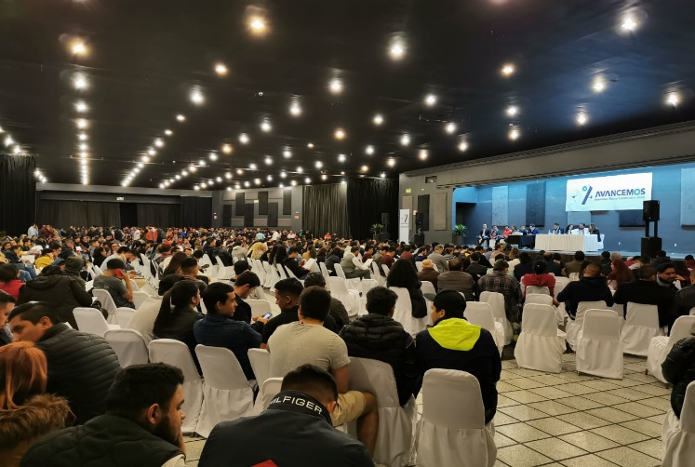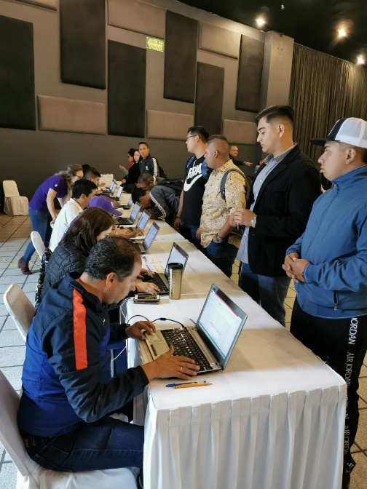

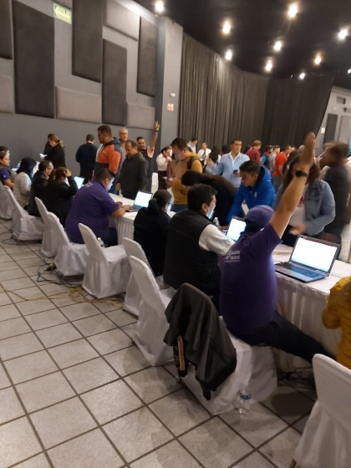

Durante la celebración de dicha asamblea, de conformidad al artículo 4, fracción 2 del RAPIPEPCJ, se debía certificar que en dicho acto se encontraron presentes por lo menos el 10% del mínimo de asambleístas que establece el artículo 63, párrafo 1, fracción I del Código para obtener el registro como Agrupación Política Estatal.

Para constatar tal circunstancia, se utilizó la lista de asociados presentada por la organización al Instituto que refiere la fracción I del artículo 4 del RAPIPEPCJ, y se comprobó que el nombre de la persona asociada concuerde con el que se consigna en la credencial para votar con fotografía presentada por el mismo ciudadano, durante el desarrollo de la asamblea.

Los resultados de la asamblea celebrada con fecha 30 de enero de 2020, por asociación civil MONTU Capítulo Jalisco A.C. es el siguiente:

|  |  |  |  |  |
| --- | --- | --- | --- | --- |
| **Fecha programada** | **Mínimo de asociados para celebrar la asamblea** | **Total de personas que se presentaron a la asamblea** | **Asociados que NO se encontraron en el listado presentado por la organización al Instituto y registrado en el documento denominado “Asociado NO Encontrado”** | **Asociados encontrados en el listado presentado por la organización al Instituto** |
| **30 de enero 2020** | **604** | **1232** | **402** | **830** |

La organización ciudadana **MONTU capítulo Jalisco,** celebró su asamblea estatal constitutiva en la que:

1. Se aprobaron sus documentos básicos,
2. Se eligieron a los integrantes propietarios y suplentes de cada uno de sus órganos directivos de conformidad con los estatutos.

Aunado a lo anterior la organización presentó con el número de folio 00191 el documento que comprueba su domicilio en el estado de Jalisco, el cual se ubica en la calle Aurelio L. Gallardo N° 618, colonia Ladrón de Guevara, C.P. 44600, en Guadalajara, Jalisco.

**Relación de folios presentados por la asociación civil MONTU Capítulo Jalisco.**

|  |  |  |  |
| --- | --- | --- | --- |
| **N° FOLIO/OFICIO** | **FECHA** | **ASUNTO** | **RESPUESTA**  **OFICIO DE RESPUESTA** |
| 00115 | 22 de enero de 2020 | Presenta manifestación de intención |  |
| 00139 | 24 de enero de 2020 | Presenta los documentos básicos | 111/2020 SE |
| 00140 | 24 de enero de 2020 | Presentación de programación de asamblea constitutiva | 111/2020 SE |
| 00159 | 28 de enero de 2020 | Remite registros de asociados |  |
| 00170 | 29 de enero de 2020 | Remite registros de asociados |  |
| 00174 | 29 de enero de 2020 | Remite registros de asociados |  |
| 00177 | 29 de enero de 2020 | Remite registros de asociados |  |
| 00187 | 30 de enero de 2020 | Remite registros de asociados |  |
| 00191 | 31 de enero de 2020 | Presentan solicitud de registro |  |
| 170/2020 SE | 10 de febrero de 2020 | Se requiere |  |
| 00323 | 02 de marzo de 2020 | Cumplimiento al requerimiento de la Secretaria Ejecutiva | 285/2020 SE |
| 0835 | 10 de septiembre | Se envía información referente a las compulsas de las asociaciones Fuerza y Avancemos | Se remite la guía para la generación de llaves y descifrados de archivos. |

**Resultado de la revisión organización ciudadana en proceso de constitución como agrupación política AVANCEMOS.**

|  |  |  |  |  |
| --- | --- | --- | --- | --- |
| Nombre de la organización ciudadana/ Nombre de la Agrupación Política Estatal que pretende constituir | Actividad | Folios | Fecha | Número de asociados presentados que se sometieron al proceso de verificación y validación por parte del IEPC Jalisco |
| MONTU Capítulo Jalisco A.C  AVANCEMOS | Presentación de Registro | Folio 00191 | 31 enero 2020 | 11,437 |
| Cumplimiento | Folio 00323 | 02 marzo 2020 | 17 |
| Registros entregados físicamente y no relacionados en la base de datos y fueron capturados en la misma corresponden a la cantidad de: | | | 543 |
| **Total de ciudadanos revisados** | | | **11,997** |

**A partir de las revisiones a la información física entregada al IEPC Jalisco se tiene como resultado lo siguiente:**

|  |  |  |  |  |  |  |  |  |  |
| --- | --- | --- | --- | --- | --- | --- | --- | --- | --- |
| **AVANCEMOS** | | | | | | | | | |
| **Registro de asociado válido** | | | **7,633** | **Total de registros revisados 11,997** | | | | | |
| **Registro de asociado NO válido** | | | **4,364** |
| **Tipo de inconsistencias detectadas** | | | | | | | | | |
| **Inconsistencias en Formato** | | | | **Inconsistencias en Base de Datos** | | **Inconsistencia en copia de la credencial de elector con fotografía** | | | |
| La firma de credencial de elector y registro no coincide | Sin firma del asociado | Se cuenta con credencial de elector pero no con registro en formato | | Información que no corresponde con el de la credencial de elector. | El asociado no aparece en formato | Copia ilegible | Sin copia | Copia de un solo lado | Presenta calcomanías o espacios que la cubren parcialmente |
| 210 | 29 | 27 | | 2,323 | 1,266 | 603 | 145 | 48 | 13 |

IMPORTANTE: El total de inconsistencias detectadas suman la cantidad de 4,664, esto en atención a que los registros individuales de asociados pudieron presentar más de una inconsistencia.

**De los datos obtenidos de las compulsas elaboradas por el INE, se obtuvieron los siguientes datos:**

|  |  |  |  |  |  |  |
| --- | --- | --- | --- | --- | --- | --- |
| **AVANCEMOS** | | | | | | |
| **Registro de asociados compulsados** | | **7,205** | **Total de registros revisados 7,633** | | | |
| **Registro de asociado NO válido** | | **428** |
| **Tipo de inconsistencias detectadas** | | | | | | |
| Clave de elector mal conformada | Duplicado | | Duplicado entre candidatos | En otra entidad | En padrón electoral | No localizado |
| **62** | **92** | | **17** | **34** | **35** | **188** |

1. **SEGUIMIENTO A LA CONSTITUCIÓN DE PARTIDOS POLÍTICOS LOCALES.**

1. **Resolución del Consejo General del Instituto Electoral y de Participación Ciudadana del Estado de Jalisco.**

Con fecha 18 de septiembre de 2020 el Consejo General del IEPC, mediante acuerdos IEPC-ACG-025/2020 e IEPC-ACG-026/2020 aprobó el registro como partidos políticos locales a las agrupaciones políticas estatales **“Hagamos”** y **“Futuro”,** respectivamente,con efectos constitutivos a partir del 01 de octubre de 2020; y se instruyó a la Comisión de Prerrogativas a Partidos Políticos para que dictamine y lleve a cabo las acciones necesarias para que el partido local acceda a sus prerrogativas.

En ese sentido mediante dictamen emitido por la Comisión de Prerrogativas a Partidos Políticos en sesión celebrada el pasado 23 de septiembre de 2020, se aprobó la propuesta de financiamiento público para los partidos políticos estatales, correspondiente al cuarto trimestre de 2020, mismo que será sometido a consideración del Consejo General en próximas fechas.

1. Viable en: <https://repositoriodocumental.ine.mx/xmlui/bitstream/handle/123456789/93325/CG1ex201703-ap9-x1_ATXO4VT.pdf>